3. งานป้องกันปราบปราบ
3.1 กิจกรรมจิตอาสา จำนวน 1 ครั้ง

แผนงาน/โครงการ/กิจกรรม | รายละเอียด/ตัวชี้วัด/สาระสำคัญ  (แผนงาน/โครงการ/กิจกรรม) | ระยะเวลา  ดำเนินการ | งานที่รับผิดชอบ | ผลการดำเนินการ
กิจกรรม : จิตอาสาบำเพ็ญประโยชน์สาธารณะทำความสะอาดปรับภูมิทัศน์ | จิตอาสาข้าราชการตำรวจและประชาชนจิตอาสา ร่วมกันทำกิจกรรมบำเพ็ญประโยชน์ ทำความสะอาดพื้นที่สาธารณะ | ประจำเดือน  ม.ค. 67 | งานป้องกันปราบปราม | ร่วมกิจกรรมจิตอาสาเนื่องในวันพ่อขุนรามคำแหงมหาราช ณ วัดศรีรัตนธรรมาราม  ต.บางโฉลง อ.บางพลี  จ.สมุทรปราการ

วันที่ 17 ม.ค. 67 เวลา 09.30 น. พ.ต.อ.ไพโรจน์ เพ็ชรพลอย ผกก.สภ.บางพลี พร้อมข้าราชการตำรวจจิตอาสา สภ.บางพลี ร่วมกิจกรรมจิตอาสาพัฒนา ทำความสะอาด เก็บขยะ ปรับภูมิทัศน์ เนื่องในวันพ่อขุนรามคำแหงมหาราช ณ วัดศรีรัตนธรรมาราม ต.บางโฉลง อ.บางพลี จ.สมุทรปราการ
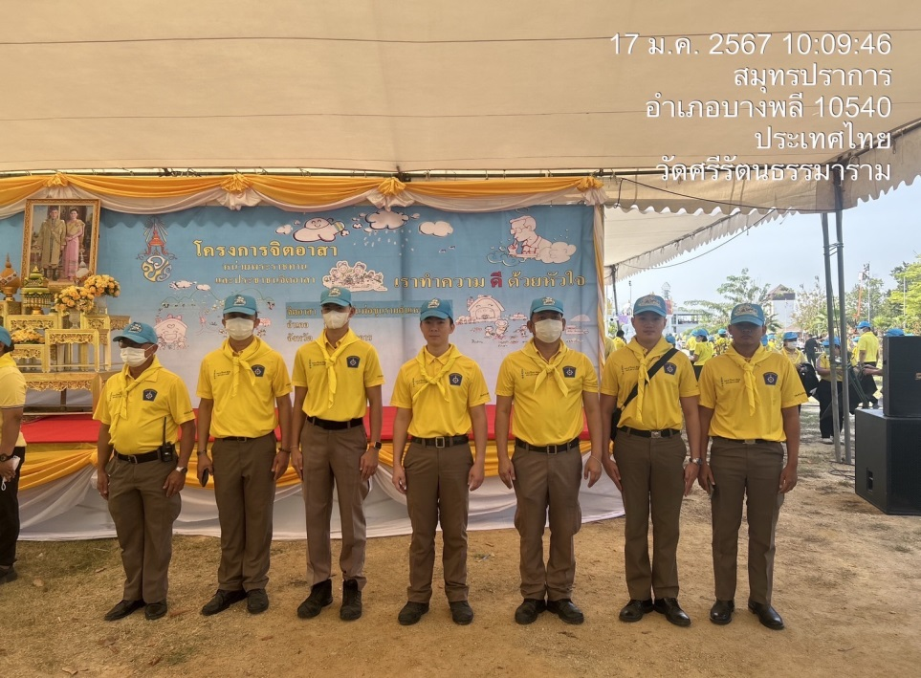
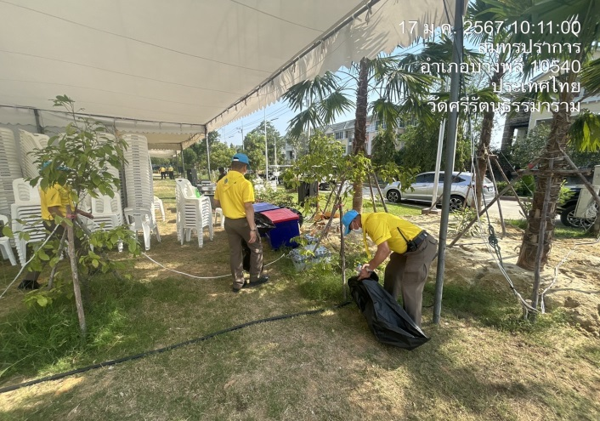

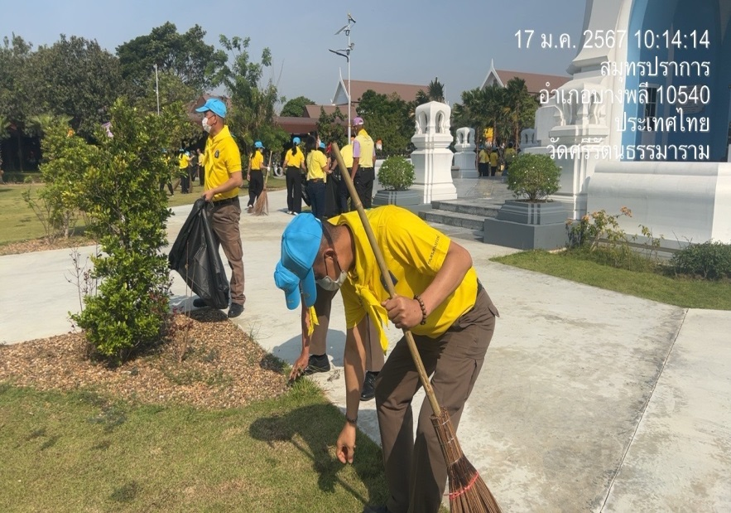

3.2 การตรวจร่วมส่วนราชการ
ภายใต้การอำนวยการของ พ.ต.อ.ไพโรจน์ เพ็ชรพลอย ผกก.สภ.บางพลี พ.ต.ท.เถลิงเกียรติ มณีอินทร์ รอง.ผกก.ป. สภ.บางพลี พ.ต.ต.ณรงค์ ศิริชัย สวป.(ชส.)สภ.บางพลี ตรวจร่วมกับหน่วยงานราชการ (ฝ่ายปกครอง อำเภอบางพลี ) ออกตรวจร้านอาหาร สถานบริการในเขตพื้นที่รับผิดชอบ ไม่พบเด็กและเยาวชนมาใช้บริการ หรือ มีการใช้แรงงานเด็ก ไม่มีการใช้ยาเสพติดในบริเวณร้านประชาสัมพันธ์ให้ปิด ตรงต่อเวลาตามกฎหมายที่กำหนด เหตุการณ์ทั่วไปปกติ
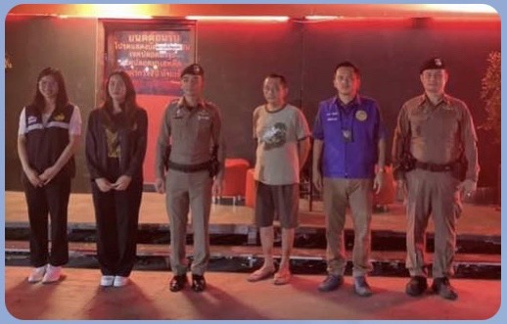
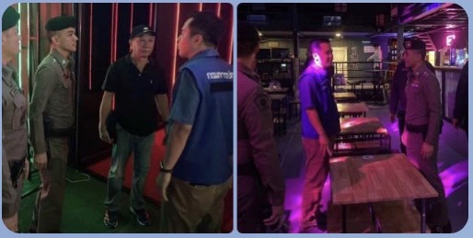

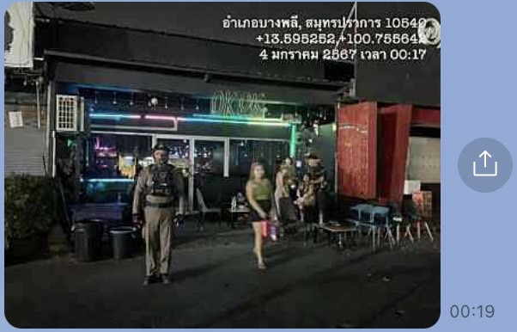
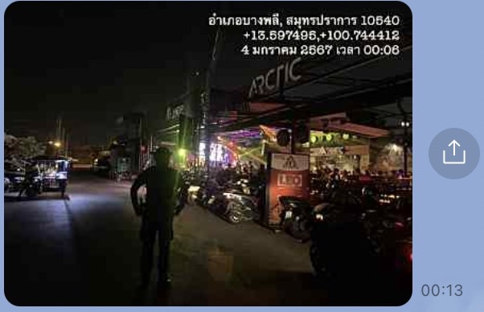

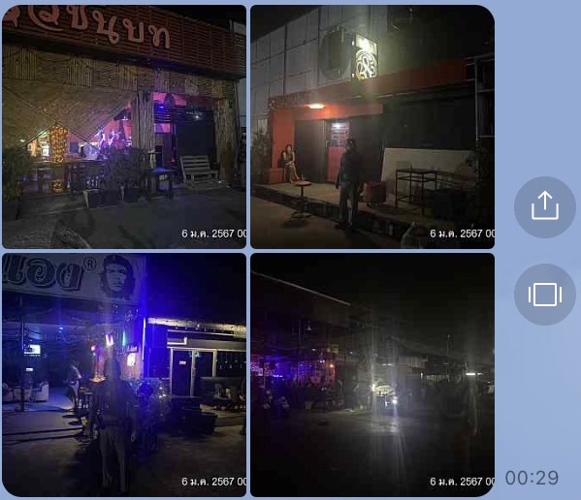
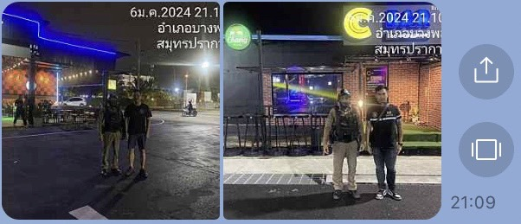

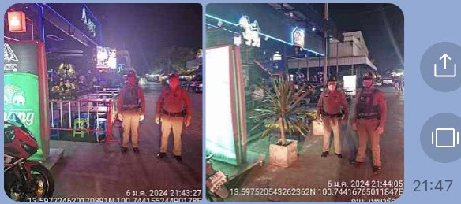

3.3.การตรวจ จุดเสี่ยงจุดล่อแหลม ธนาคาร ร้านทอง ร้านสะดวกซื้อ เพื่อป้องกันเหตุ
ผลการปฏิบัติในรอบ ๑ วัน มีการจัดสายตรวจ จำนวน ๓ ผลัด แต่ละผลัดจะมีผลการตรวจตราจุดเสี่ยงจุดล่อแหลม ตามแผนการตรวจ และตาม สถานภาพอาชญากรรมที่มาจากการวิเคราะห์สถานภาพอาชญากรรม โดยจะมีการเพิ่มความถี่ ในการตรวจตรา จุดเสี่ยงในการเกิดอาชญากรรมเพิ่มมากขึ้น ก่อนออกปฏิบัติหน้าที่จะมีการอบรมปล่อยแถวสายตรวจทุกผลัด ตามรายละเอียดในการปฏิบัติ พอสังเขป ดังนี้

ห้วงเวลา | ภาพการปฏิบัติ | ผลการปฏิบัติ
17 ม.ค 67  เวลา 00.01-08.00 น. | “การอบรมปล่อยแถวสายตรวจเขต“  สภ.บางพลี ภ.จว.สมุทรปราการ  วันนี้ 17 ม.ค.2567 เวลา 00.01 น.  ภายใต้การอำนวยการของ พ.ต.อ.ไพโรจน์ เพ็ชรพลอย ผกก.สภ.บางพลี พ.ต.ท.เถลิงเกียรติ มณีอินทร์  รอง.ผกก.ป.สภ.บางพลี  โดยมีพ.ต.ต.ศรีพงษ์ น้อยสุวรรณ สวป.ฯ เวร 7-0  ร.ต.อ.อำนาจ บัวหอม รอง สวป.ฯ เวร 2-0  ปฏิบัติหน้าที่ตั้งแต่เวลา 00.01-08.00 น.  ตรวจแบบฝึกยุทธวิธีตำรวจการตรวจค้นบุคคล  ตรวจความพร้อมที่  สถานที่ปล่อยแถว บริเวณหน้าร้านสะดวกซื้อ 7-11 ปากซอย อบต.บางพลีใหญ่  - ยุทธวิธี  การตรวจค้น-จับกุม  ข้อสั่งการ  -ป้องกันเหตุจุดเสี่ยง จุดล่อแหลม ร้านค้าทอง , ปั๊มน้ำมัน , ร้านสะดวกซื้อ , ตู้บริการเงินด่วน  -หาข้อมูลคนกลุ่มเสี่ยง นำมาจัดทำเป็นตารางติดตาม สัมผัส ชีวิตประจำวันบุคคลกลุ่มเสี่ยง  -เปิดสัญญาณไฟวาบวาบ ขณะออกตรวจพื้นที่รับผิดชอบ โดยเฉพาะตรวจตามซอกซอยต่างๆ  -จึงได้ปล่อยแถวสายตรวจผลัดใหม่ ออกตรวจในเขตพื้นที่รับผิดชอบตั้งแต่เวลานี้ | 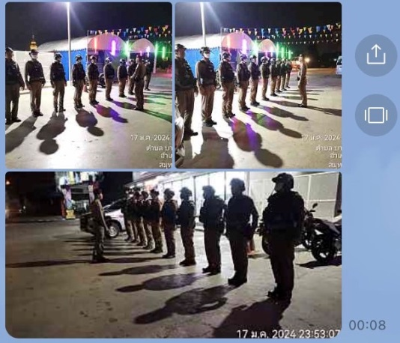
17 ม.ค 67  เวลา 08.01-16.00 น. | “การอบรมปล่อยแถวสายตรวจเขต“  สภ.บางพลี ภ.จว.สมุทรปราการ  วันนี้ 17 ม.ค.2567 เวลา 08.01 น.  ภายใต้การอำนวยการของ พ.ต.อ.ไพโรจน์ เพ็ชรพลอย ผกก.สภ.บางพลี พ.ต.ท.เถลิงเกียรติ มณีอินทร์  รอง.ผกก.ป.สภ.บางพลี  โดยมี พ.ต.ต.ศรีพงษ์ น้อยสุวรรณ สวป.ฯ เวร 7-0  ร.ต.ต.ปัญญา ดุกหลิ่ม รอง สวป.ฯ เวร 2-0  ปฏิบัติหน้าที่ตั้งแต่เวลา 08.01-16.00 น.  ตรวจแบบฝึกยุทธวิธีตำรวจการตรวจค้นบุคคล  ตรวจความพร้อมที่ สถานที่ปล่อยแถว บริเวณหน้า สภ.ฯ  - ยุทธวิธี  การตรวจค้น-จับกุม  ข้อสั่งการ  -ป้องกันเหตุจุดเสี่ยง จุดล่อแหลม ร้านค้าทอง , ปั๊มน้ำมัน , ร้านสะดวกซื้อ , ตู้บริการเงินด่วน  -หาข้อมูลคนกลุ่มเสี่ยง นำมาจัดทำเป็นตารางติดตาม สัมผัส ชีวิตประจำวันบุคคลกลุ่มเสี่ยง  -เปิดสัญญาณไฟวาบวาบ ขณะออกตรวจพื้นที่รับผิดชอบ โดยเฉพาะตรวจตามซอกซอยต่างๆ  -จึงได้ปล่อยแถวสายตรวจผลัดใหม่ ออกตรวจในเขตพื้นที่รับผิดชอบตั้งแต่เวลานี้ | 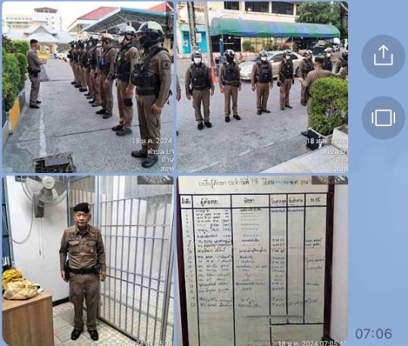
4 ม.ค. 67  เวลา 16:01 - 24.00 น. | การอบรมปล่อยแถวสายตรวจเขต  วันนี้ 4 มกราคม 2567 เวลา 15.30 น.  -พ.ต.อ.ไพโรจน์ เพ็ชรพลอย ผกก.สภ.บางพลี  พ.ต.ท.เถลิงเกียรติ มณีอินทร์ รอง.ผกก.ป.ฯ พ.ต.ต.ณรงค์ ศิริชัย สวป.ฯ  ร่วมอบรมปล่อยแถวสายตรวจ โดยมี  - ร.ต.อ.อำนาจ บัวหอม  รอง สวป.สภ.บางพลี ปฏิบัติหน้าที่ เวร 2-0 พร้อมกำลัง สายตรวจรถจักรยานยนต์ 4 สาย จำนวน 8 นาย  ปฏิบัติหน้าที่ตั้งแต่เวลา 16.01-24.00 น.  ตรวจแนะนำยุทธวิธีตำรวจ ในการเข้าตรวจค้นบุคคล  ตรวจความพร้อม ของการแต่งกาย อาวุธประจำกาย อุปกรณ์ต่างๆ  สถานที่ปล่อยแถว บริเวณ บริเวณปั้มน้ำมันบางจาก ต.บางพลีใหญ่ อ.บางพลี จ.สมุทรปราการ  ข้อสั่งการ  - ป้องกันเหตุจุดเสี่ยง จุดล่อแหลม , ปั๊มน้ำมัน , ร้านสะดวกซื้อ , ตู้บริการเงินด่วน,ธนาคาร ร้านค้าทอง ภายในเขตรับผิดชอบ  -หาข้อมูลคนกลุ่มเสี่ยง นำมาจัดทำเป็นตารางติดตาม สัมผัส ชีวิตประจำวันบุคคลกลุ่มเสี่ยง  ลงข้อมูลใน line bot  - เปิดสัญญาณไฟวาบวาบ ขณะออกตรวจพื้นที่รับผิดชอบ โดยเฉพาะตรวจตามซอกซอยต่างๆ  - ได้ปล่อยแถวสายตรวจผลัดใหม่ ออกตรวจในเขตพื้นที่รับผิดชอบตั้งแต่เวลานี้ | 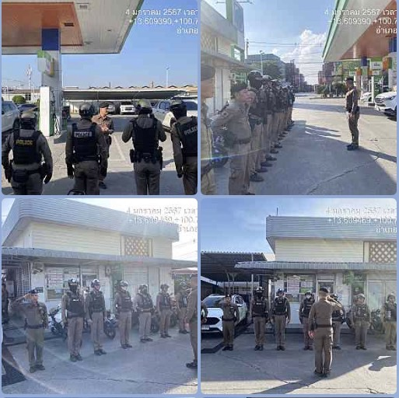

รายการ | ผลการปฏิบัติ | ภาพการปฏิบัติ
ผลการปฏิบัติ ผลัดดึก เวลา ๐๐.๐๑-๐๘.๐๐ น. จะเน้นจุดตรวจร้านสะดวกซื้อ เปิด 24 ชม.
1 ม.ค.67 | "การป้องกันการแข่งขันรถในทางในเขต" ว.4 ป้องกันการแข่งขันรถในทาง  บริเวณถนนเลียบคลองส่งน้ำสุวรรณภูมิ ทั้ง 2 ด้าน ต.บางปลา อ.บางพลี จ.สมุทรปราการ ไม่ ว.15กลุ่มเป้าหมาย | 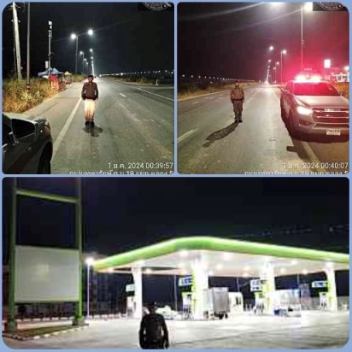
๑ ม.ค.๖๗ | " การตรวจร้านอาหาร สถานบริการ ”  ตรวจร้านอาหาร สถานบริการ ภายใน ซอยวัดศรีวารีน้อย  1.บ้านต้นไทร  2.ดวงใจ คาราโอเกะ  3.ไนท์รูม คาราโอเกะ  - ทุกร้านปิดให้บริการ | 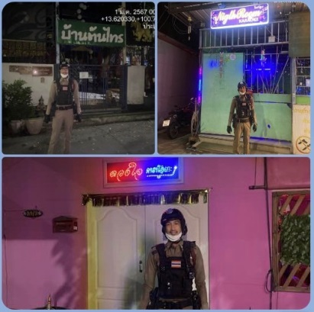
๑ ม.ค.๖๗ | ตรวจป้องกันเหตุร้านสะดวกซื้อ  สถานที่  - ร้านสะดวกซื้อเซเว่นอิเลฟเว่น สาขา ม.วิลล่าโนวา(บางพลี-ตำหรุ)  - ประชาสัมพันธ์การป้องกันเหตุประทุษร้ายต่อทรัพย์ เหตุการณ์ทั่วไปปกติ | 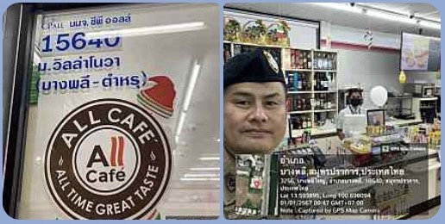
๑ ม.ค.๖๗ | "การป้องกันการแข่งขันรถในทางในเขต" ว.4 ป้องกันการแข่งขันรถในทาง  บริเวณถนนบางพลี-ตำหรุ ต.บางปลา อ.บางพลี จ.สมุทรปราการ ไม่ ว.15กลุ่มเป้าหมาย | 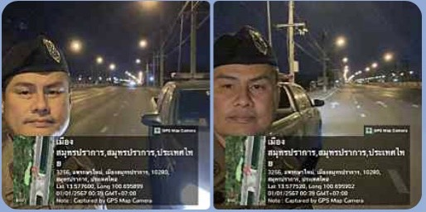
1 ม.ค.๖๗ | ตรวจป้องกันเหตุสถานีบริการเชื้อเพลิง  - ปั้มน้ำมัน PTT ถ. เทพรัตน์ขาออก กม.20 ต.บางโฉลง อ.บางพลี  จ.สมุทรปราการ | 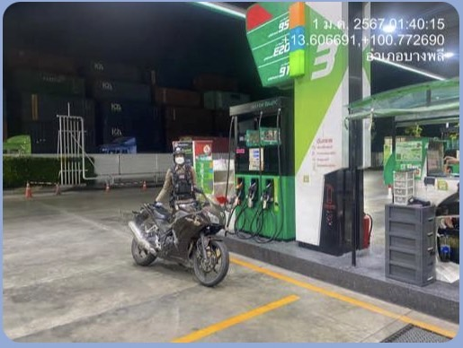
1 ม.ค.๖๗ | ตรวจป้องกันเหตุร้านสะดวกซื้อ  สถานที่  - ร้านสะดวกซื้อเซเว่นอิเลฟเว่น สาขา ม.วิลล่าโนวา(บางพลี-ตำหรุ)  - ประชาสัมพันธ์การป้องกันเหตุประทุษร้ายต่อทรัพย์ เหตุการณ์ทั่วไปปกติ | 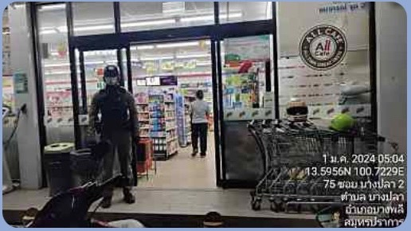
ผลการปฏิบัติ ผลัดเช้า เวลา ๐๘.๐๑-๑๖.๐๐ น.
18 ม.ค.67 | ตรวจป้องกันเหตุร้านค้าทอง  สถานที่  - ร้านทองกิมคุง ถ.วัดศรีวารีน้อย  - ร้านทองพรีเมี่ยมโกลด์ เยาวราช  - โรงรับจำนำ อีซี่มันี่ | 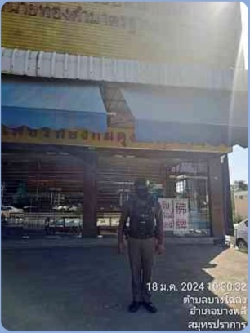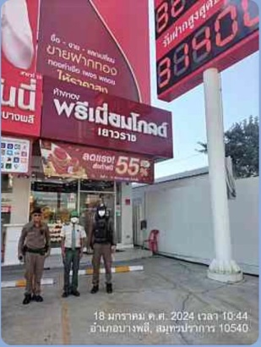
18 ม.ค.67 | เดินเท้าตรวจป้องกันเหตุ ธนาคาร ร้านค้าทอง ที่อยู่ภายในห้องสรรพสินค้า  สถานที่ ห้างสรรพสินค้ามาร์เก็ตวิลเลจสุวรรณภูมิ | 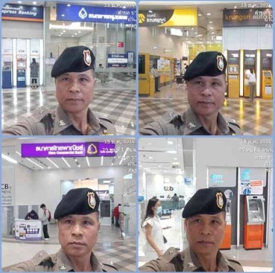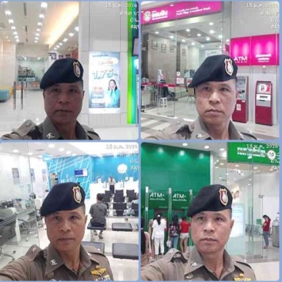
18 ม.ค.67 | เดินเท้าตรวจป้องกันเหตุ ธนาคาร ร้านค้าทอง ที่อยู่ภายในห้องสรรพสินค้า  สถานที่ ห้างสรรพสินค้ามาร์เก็ตวิลเลจสุวรรณภูมิ | 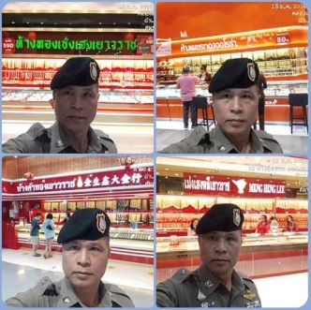
18 ม.ค.67 | เดินเท้าตรวจป้องกันเหตุ ธนาคาร ร้านค้าทอง ที่อยู่ภายในห้องสรรพสินค้า  สถานที่ ห้างบิ๊กซีบางพลี | 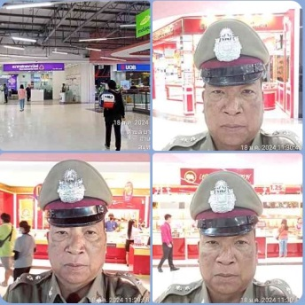
18 ม.ค.67 | ตรวจป้องกันเหตุร้านค้าทอง  สถานที่  - ร้านทองชัยเจริญ 2  - โรงรับจำนำบางพลี | 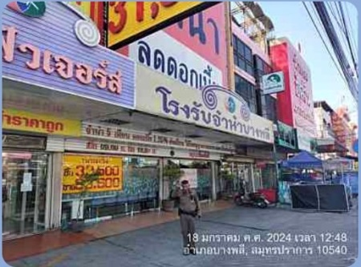
18 ม.ค.67 | ตรวจป้องกันเหตุธนาคาร  สถานที่  - ธนาคารกสิกรไทย สาขาบางปลา  - ธนาคารกรุงไทย สาขาบางปลา | 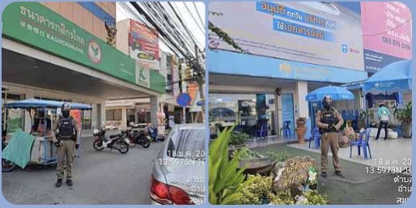
18 ม.ค.67 | ประจำจุดป้องกันเหตุ 600  สถานที่  - บริเวณหน้าตลาดพงษ์เอี่ยม  - บริเวณหน้าปากซอยวัดหลวงพ่อโต | 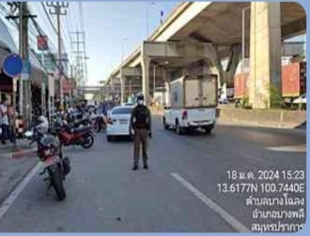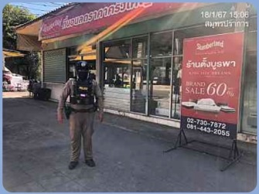
ผลการปฏิบัติ ผลัดเย็น เวลา ๑๖.๐๑-๒๔.๐๐ น.
19 ม.ค.67 | บางพลี 121 ประจำจุดป้องกันเหตุ 600  สถานที่  - บริเวณหน้าตลาดพงษ์เอี่ยม | 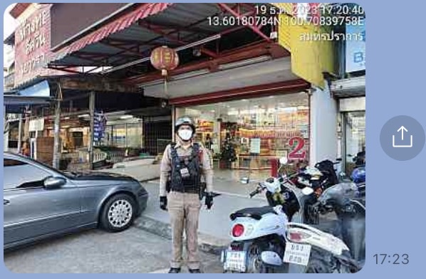
19 ม.ค.67 | บางพลี 123 ประจำจุดป้องกันเหตุ แข่งขันรถในทาง  สถานที่  - บริเวณถนนเลียบคลองส่งน้ำสุวรรณภูมิ | 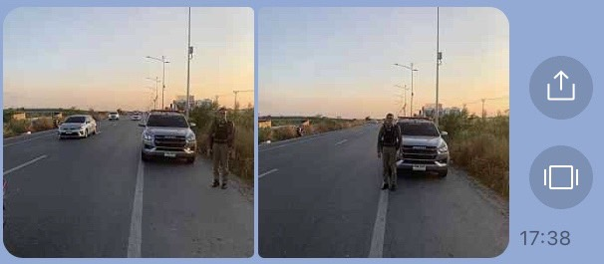
19 ม.ค.67 | บางพลี 121 ตรวจป้องกันเหตุร้านค้าทอง  สถานที่  - ร้านทองเยาวราชลิขิต | 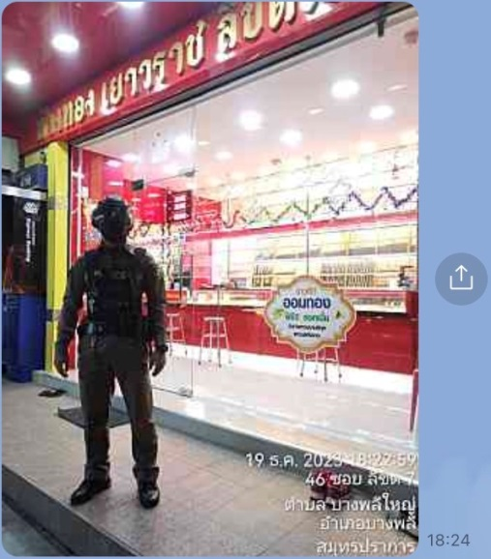
19 ม.ค.67 | บางพลี 123 ตรวจป้องกันเหตุสถานบริการ  สถานที่  - ตลาดษมาภรณ์ | 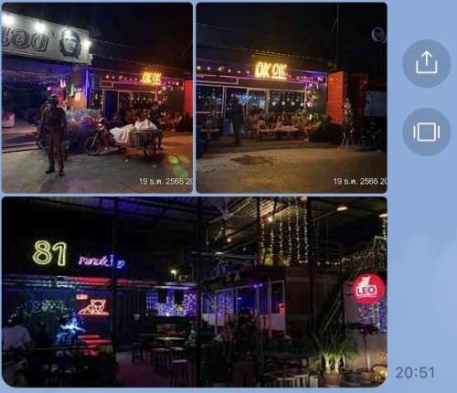
3 ม.ค.67 | บางพลี 121 ตรวจป้องกันเหตุแข่งขันรถในทาง  สถานที่  - ถนนเทพารักษ์ บริเวณจุดกลับรถคาซ่าวิวล์ | 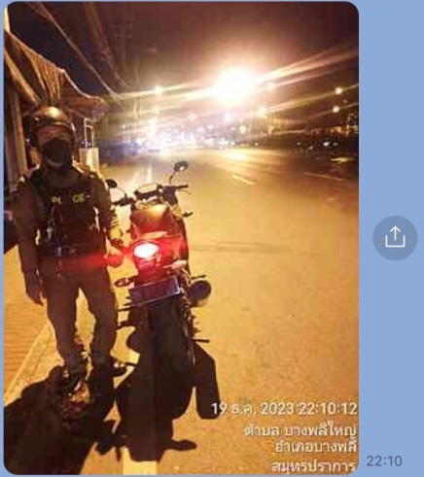

3.4 การป้องกันการแข่งรถในทางสาธารณะ
สายตรวจรถยนต์ และ สายตรวจรถจักยานยนต์ ได้มีการออกตรวจป้องกันการแข่งรถในทางสาธารณะ ในพื้นที่ จำนวนประจำเดือน ม.ค.6๗ จำนวน 107 ครั้ง
ตัวอย่างนำเสนอผลการปฏิบัติในรอบวัน เป็นประจำทุกวัน
วันที่ | ผลการปฏิบัติ | ภาพการปฏิบัติ
3 ม.ค.67 | สายตรวจ 121  ว.4 ป้องกันเหตุแข่งขันรถในทาง เปิดสัณญาณไฟวับวาบป้องกันเหตุ และการรวมกลุ่มขับขี่รถจักรยานยนต์ แข่งรถบนทางสาธารณะ ในเขตรับผิดชอบ  สถานที่ : ถ.เทพารักษ์ บริเวณจุดกลับรถคาซ่าวิวล์  ไม่พบการรวมกลุ่มแข่งรถแต่อย่างใด | 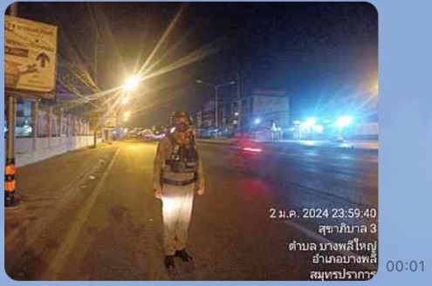
3 ม.ค.67 | สายตรวจ 122  ว.4 ป้องกันเหตุแข่งขันรถในทาง เปิดสัณญาณไฟวับวาบป้องกันเหตุ และการรวมกลุ่มขับขี่รถจักรยานยนต์ แข่งรถบนทางสาธารณะ ในเขตรับผิดชอบ  สถานที่ : หน้าปากซอย บางปลา 77 เขตติดต่อ สภ.บางเสาธง ไม่พบ การรวมกลุ่มแข่งรถแต่อย่างใด | 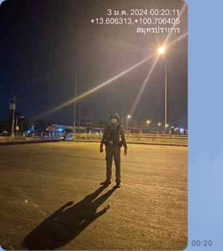
3 ม.ค.67 | บางพลี 2-0 สายตรวจ 123  ว.4 ป้องกันเหตุแข่งขันรถในทาง เปิดสัณญาณไฟวับวาบป้องกันเหตุ และการรวมกลุ่มขับขี่รถจักรยานยนต์ แข่งรถบนทางสาธารณะ ในเขตรับผิดชอบ  สถานที่ : หน้าปากซอย บางปลา 77 เขตติดต่อ สภ.บางเสาธง ไม่พบ การรวมกลุ่มแข่งรถแต่อย่างใด | 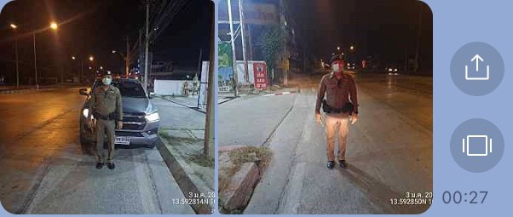
3 ม.ค.67 | สายตรวจ 124  ว.4 ป้องกันเหตุแข่งขันรถในทาง เปิดสัณญาณไฟวับวาบป้องกันเหตุ และการรวมกลุ่มขับขี่รถจักรยานยนต์แข่งรถบนทางสาธารณะ ในเขตรับผิดชอบ  สถานที่ : ถ.เทพรัตน์ กม. 18 ปากซอยวัดศรีวารีน้อย ไม่พบ การรวมกลุ่มแข่งรถแต่อย่างใด | 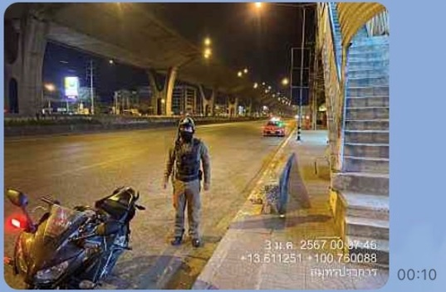
3 ม.ค.67 | บางพลี 7-0  ว.4 ป้องกันเหตุแข่งขันรถในทาง เปิดสัณญาณไฟวับวาบป้องกันเหตุ และการรวมกลุ่มขับขี่รถจักรยานยนต์แข่งรถบนทางสาธารณะ ในเขตรับผิดชอบ  สถานที่ : ถ.เทพรัตน์ ขาเข้า กม. 18 ไม่พบ การรวมกลุ่มแข่งรถแต่อย่างใด | 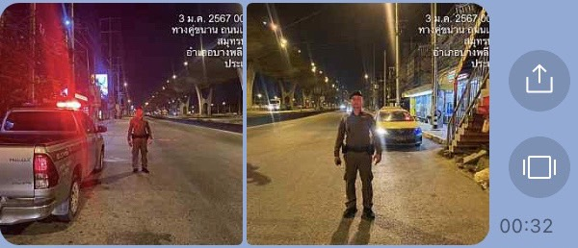

3.5 การระงับเหตุของสายตรวจ
ร้อยเวร ๒๐ สายตรวจรถยนต์ และ สายตรวจรถจักยานยนต์ และ สายตรวจตำบล ได้มีการออกตรวจระงับเหตุในพื้นที่ ประจำเดือน ม.ค.๖๗ จำนวน 85 ครั้ง
มีภาพการายงานพอสังเขป
วันที่ | ผลการปฏิบัติ | ภาพการปฏิบัติ
1 ม.ค.67 | บางพลี 122 รับแจ้งเหตุ วงสุราเสียงดังกลางถนน ม.สุธาวี ซอย 2/3 ประมาณ 30 คน ก่อความเดือนร้อนลำคาญ  ตรวจสอบเบื้องต้น เป็นการนั่งดื่มฉลองปีใหม่ ประชาสัมพันธ์ให้เลิกกระทำ แล้วให้แยกย้ายกลับเข้าที่พัก | 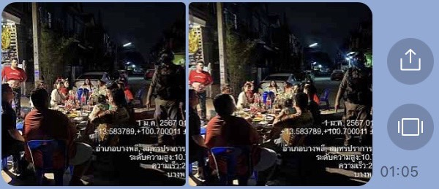
2 ม.ค.67 | บางพลี 122  รับเเจ้งเหตุ แรงงานต่างด้าวประมาณ 10 คน ตั้งวงสุรา มีรถยนต์กระบะ 1 คัน หลังตลาดสดใหม่ โรงแรมอานนท์มีเรื่องทะเลาะวิวาทกัน  ตรวจสอบเบื้องต้น เป็นการทะเลาะกันทางวาจา ไม่มีผู้ได้รับบาดเจ็บ และได้แยกย้ายกันเรียบร้อย | 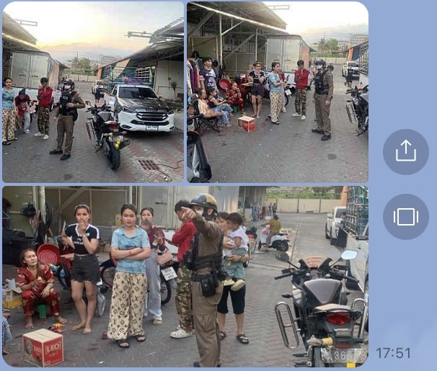
3 ม.ค.67 | บางพลี 121  รับเเจ้งเหตุ ทะเลาะวิวาท หอพักบัวแก้วเพลส ซ.บัวแก้ว  ตรวจสอบเบื้องต้น เป็นการเข้าใจผิดระหว่างเจ้าของหอกับผู้เช่า สามารถตกลงกันได้ | 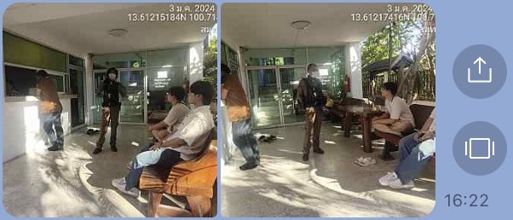
4 ม.ค.6๗ | บางพลี 124  รับเเจ้งเหตุ ขอความช่วยเหลือ เอื้ออาทรสุวรรณภูมิ 2 ตึก 69 ไกล่เกลี่ย ตรวจสอบเบื้องต้น เป็นเหตุเรื่องชู้สาว ระหว่างสามีภรรยาและมีปากเสียงกันเกิดการด่าทอกัน เบื้องต้นไม่สามารถตกลงกันไม่ได้ ให้แจ้งความร้องทุกข์ ที่  สภ.ฯ | 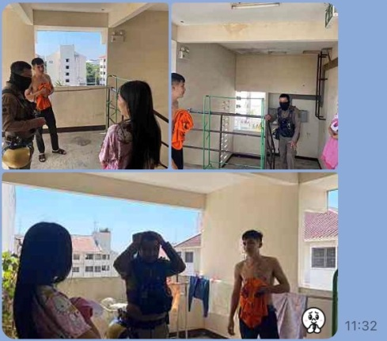
4 ม.ค.67 | บางพลี 122  รับเเจ้งเหตุ เหตุ 200 ม.เอื้ออาทร คลองขุด  ตรวจสอบเบื้องต้น ผู้แจ้งมีอาการทางจิต ไม่มีเหตุแต่อย่างใด ประชาสัมพันธ์ลูกชายให้ดูแลเป็นที่เรียบร้อย | 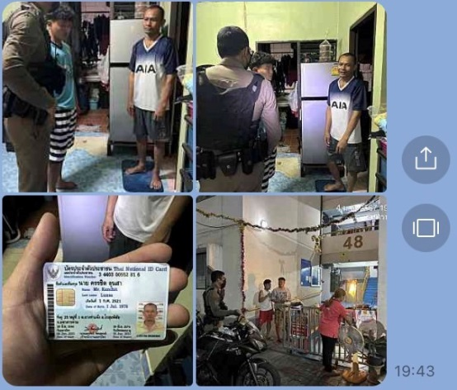
5 ม.ค.67 | บางพลี 121  รับเเจ้งเหตุ ทะเลาะวิวาท ซอยแม่อิ่ม เข้ามาตรงสะพานเลี้ยงซ้ายจะมีบ้านเช่า  ตรวจสอบเบื้องต้น เป็นเรื่องภายในครอบครัวสามารถตกลงกันได้ | 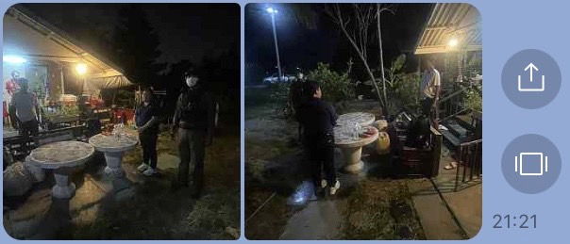
6 ม.ค.67 | บางพลี 121  รับเเจ้งเหตุ ดื่มสุราก่อความเดือดร้อนรำคาญ แคมป์คนนก่อสร้างเปิดเพลงเสียงดัง  ตรวจสอบเบื้องต้น ได้ว่ากล่าวตักเตือน และให้เลิกกระทำ | 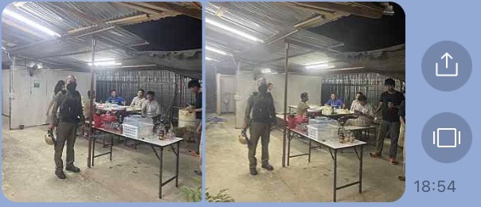
6 ม.ค.67 | บางพลี 123  รับเเจ้งเหตุ เปิดเพลงเสียงดังก่อความเดือดร้อนรำคาญ บริเวณคลองส่งน้ำฯ ทิพย์ 5  ตรวจสอบเบื้องต้น ได้ว่ากล่าวตักเตือน และให้เลิกกระทำ | 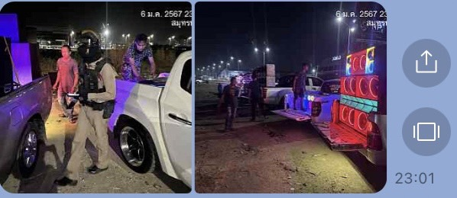
8 ม.ค.67 | บางพลี 123  รับเเจ้งเหตุ 200 ภายในครอบครัว โรงน้ำแข็ง แถวๆ เคอรี่คลองส่งน้ำฯ  ตรวจสอบเบื้องต้น เป็นการทะเลาะกันทางวาจาระหว่างแฟน ช่วงนี้ได้สงบลงแล้วเหตุการณ์ปกติ | 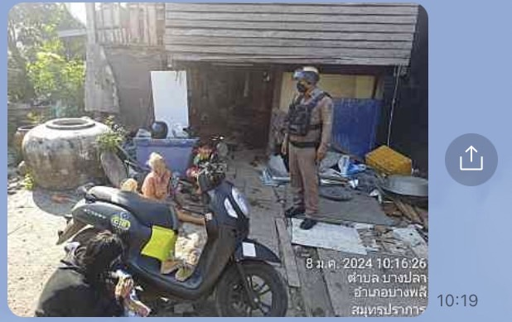
10 ม.ค.67 | บางพลี 122  รับเเจ้งเหตุ ซ่อมรถเสียงดังก่อความเดือดร้อนลำคาญ ทางเข้า ม.บางพลีเซ็นเตอร์  ตรวจสอบเบื้องต้น ได้ว่ากล่าวตักเตือนประชาสัมพันธ์ให้เลิกกระทำตั้งแต่เวลานี้ | 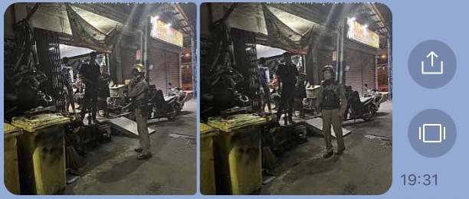
10 ม.ค.67 | บางพลี 121  รับเเจ้งเหตุ ทะเลาะวิวาท ซอยบัวแก้ว 1 กลางซอย TAP แมนชั่น  ตรวจสอบเบื้องต้น คู่กรณีไม่สามารถตกลงกันไม่ได้ ให้แจ้งความร้องทุกข์ ที่ สภ.ฯ | 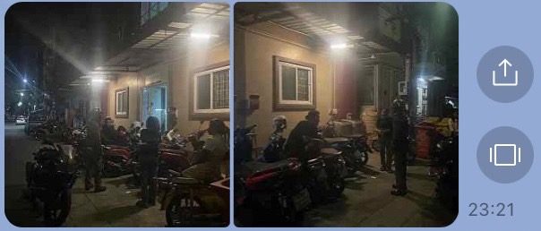
11 ม.ค.67 | บางพลี 122  รับเเจ้งเหตุ ตรวจสอบเหตุเพลิงไหม้บ้าน เลขที่ 78/424 ม.บ้านพฤกษา  ตรวจสอบเบื้องต้น เป็นเพียงอุ่นอาหารลืมปิดเตาแก็ส ไหม้หมอแกงไม่มีอะไรเสียหาย | 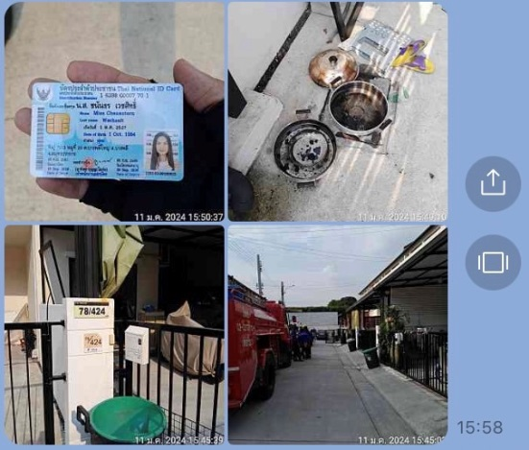
13 ม.ค.67 | บางพลี 122  รับเเจ้งเหตุ เพื่อนบ้านเมาสุราชวนทะเลาะปาก้อนหินใส่บ้านผู้เเจ้ง และได้ออกจากบ้านไป ขณะนี้ได้กลับมาที่บ้านเเล้วผู้เเจ้งได้มาเเจ้งความใว้ที่ พงส.เรียบร้อย  ตรวจสอบเบื้องต้น คู่กรณีเพื่อนบ้านกันตกลงกันได้ โดยคู่กรณีได้ตกลงชดใช้ค่าเสียหาย | 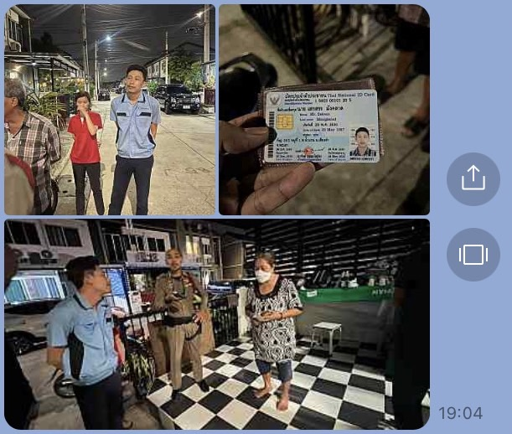

3.๖ การช่วยเหลือบริการประชาชน
ร้อยเวร ๒๐ สายตรวจรถยนต์ และ สายตรวจรถจักยานยนต์ และ สายตารวจตำบล ได้มีการออกตรวจและได้ช่วยเหลือและบริการประชาชนในพื้นที่ ประจำเดือน ม.ค.๖๗

ครั้งที่ | ผลการปฏิบัติ | ภาพการปฏิบัติ
1 | วันที่ 3 ม.ค.67 เวลาประมาณ 17.30 น.  บางพลี 121 ขณะออกตรวจพื้นที่รับผิดชอบพบชายมีอาการหลงลืม ไม่สามารถกลับบ้านบ้านได้ บริเวณวัดบางพลีใหญ่ใน จึงเข้าให้การช่วยเหลือ ต่อต่อญาติ พาส่งกลับที่พัก | 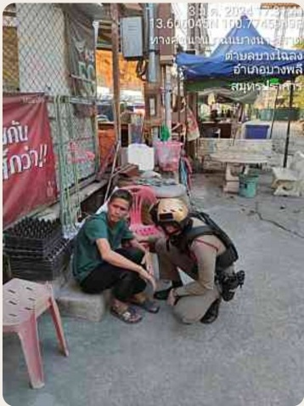

3.7 การตรวจค้นบุคคลและยานพาหนะต้องสงสัย
ชุดปฏิติการสายตรวจ และสายตรวจตำบล ได้ออกตรวจพื้นที่พบ บุคคลและยานพาหนะ ได้ดำเนินการตรวจค้นเป็นประจำทุกวัน
มีภาพรายงานพอสังเขป
วันที่ | ผลการปฏิบัติ | ภาพการปฏิบัติ
13 ม.ค.67 | บางพลี 121 ตรวจค้น  กลุ่มวัยรุ่นรวมตัว บริเวณถนนกิ่งแก้ว – บางพลี ไม่พบสิ่งผิดกฏหมาย ประชาสัมพันธ์ให้แยกย้าย กลับที่พัก | 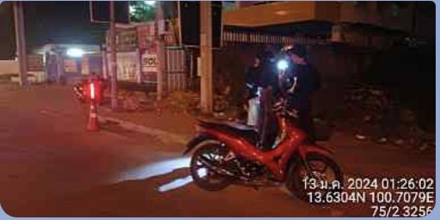
15 ม.ค.67 | บางพลี 121 ตรวจค้น  กลุ่มวัยรุ่นรวมตัว บริเวณถนนบางพลี – ตำหรุ ไม่พบสิ่งผิดกฏหมาย ประชาสัมพันธ์ให้แยกย้าย กลับที่พัก | 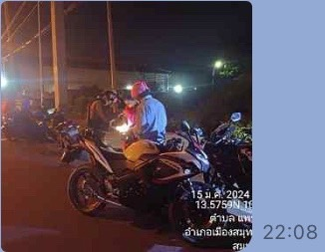

3.8 ผลการจับกุม
ร้อยเวร ๒๐ สายตรวจรถยนต์ และ สายตรวจรถจักยานยนต์ และ สายตารวจตำบล ได้มีปฏิบัติและมีผลการจับกุม ประจำเดือน ม.ค.๖๗

ลำดับ | ผลการปฏิบัติ | ภาพการปฏิบัติ
 | วันนี้ (1 ม.ค.67) ภายใต้การอำนวยการของ พ.ต.อ.ไพโรจน์ เพ็ชรพลอย ผกก.สภ.บางพลี ว่าที่ พ.ต.ต.ศรีพงษ์ น้อยสุวรรณ สวป.ฯ รรท. รอง ผกก.ป.สภ.บางพลี นำโดย ร.ต.ต.สมจิตต์ คำนนท์ใส รอง สว(ป.)สภ.บางพลี พร้อมด้วยเจ้าหน้าที่ตำรวจสายตรวจ สภ.บางพลี  ได้ร่วมกันจับกุมตัว  นาย ธรรมฯ(นามสมมุติ) อายุ 46 ปี  โดยกล่าวหาว่า  1. มียาเสพติดให้โทษประเภท 1 (ยาบ้า)(ยาไอซ์) ไว้ในครอบครอบ โดยผิดกฎหมาย  ของกลาง ยาบ้า จำนวน 3 เม็ด  ยาไอซ์ จำนวน 0.85 กรัม | 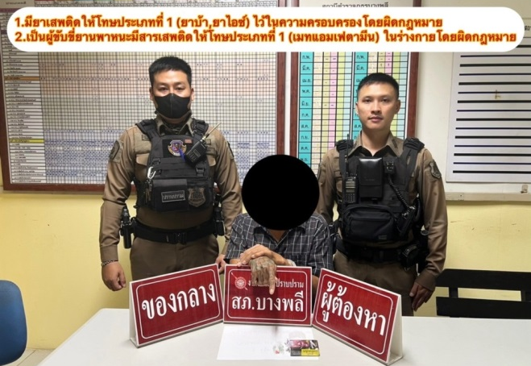
 | วันนี้ (4 ม.ค.67) ภายใต้การอำนวยการของ พ.ต.อ.ไพโรจน์ เพ็ชรพลอย ผกก.สภ.บางพลี ว่าที่ พ.ต.ต.ศรีพงษ์ น้อยสุวรรณ สวป.ฯ รรท. รอง ผกก.ป.สภ.บางพลี นำโดย ร.ต.ต.ปัญญา ดุกหลิ่ม รอง สว(ป.)สภ.บางพลี พร้อมด้วยเจ้าหน้าที่ตำรวจสายตรวจ สภ.บางพลี  ได้ร่วมกันจับกุมตัว  นาย ณัฐฯ(นามสมมุติ) อายุ 19 ปี  โดยกล่าวหาว่า  1. มียาเสพติดให้โทษประเภท 1 (ยาบ้า)(ยาไอซ์) ไว้ในครอบครอบ โดยผิดกฎหมาย  ของกลาง ยาบ้า จำนวน 6 เม็ด | 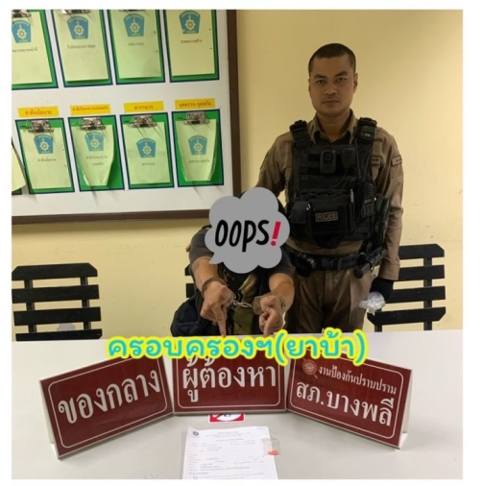
 | วันนี้ (7 ม.ค.67) ภายใต้การอำนวยการของ พ.ต.อ.ไพโรจน์ เพ็ชรพลอย ผกก.สภ.บางพลี ว่าที่ พ.ต.ต.ศรีพงษ์ น้อยสุวรรณ สวป.ฯ รรท. รอง ผกก.ป.สภ.บางพลี นำโดย ร.ต.ต.ไพศาล สิงหนาท รอง สว(ป.)สภ.บางพลี พร้อมด้วยเจ้าหน้าที่ตำรวจสายตรวจ สภ.บางพลี  ได้ร่วมกันจับกุมตัว  นาย บุญฯ(นามสมมุติ) อายุ 18 ปี  โดยกล่าวหาว่า  1. มียาเสพติดให้โทษประเภท 1 (ยาบ้า)(ยาไอซ์) ไว้ในครอบครอบ โดยผิดกฎหมาย  2. เป็นผู้ขับขี่รถในขณะมีสารเสพติดในร่างกาย  ของกลาง ยาบ้า จำนวน 6 เม็ด | 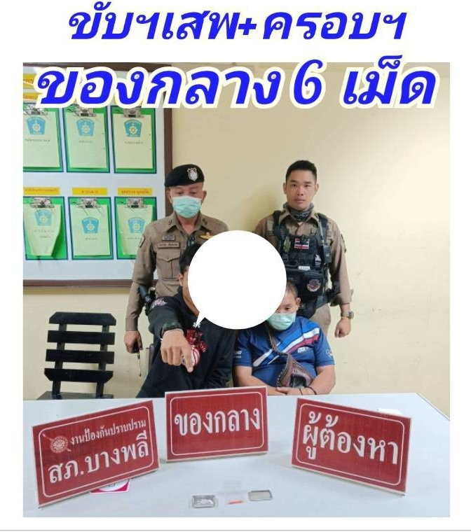
 | วันนี้ (10 ม.ค.67) ภายใต้การอำนวยการของ พ.ต.อ.ไพโรจน์ เพ็ชรพลอย ผกก.สภ.บางพลี ว่าที่ พ.ต.ต.ศรีพงษ์ น้อยสุวรรณ สวป.ฯ รรท. รอง ผกก.ป.สภ.บางพลี นำโดย ร.ต.ต.สมจิตต์ คำนนท์ใส รอง สว(ป.)สภ.บางพลี พร้อมด้วยเจ้าหน้าที่ตำรวจสายตรวจ สภ.บางพลี  ได้ร่วมกันจับกุมตัว  นาย สิริ(นามสมมุติ) อายุ 26 ปี  โดยกล่าวหาว่า  1. มียาเสพติดให้โทษประเภท 1 (ยาบ้า)โดนการมีไว้เพื่อจำหน่าย  2. เสพสารเสพติดให้โทษประเภท 1 (ยาบ้า)  ของกลาง ยาบ้า จำนวน 62 เม็ด | 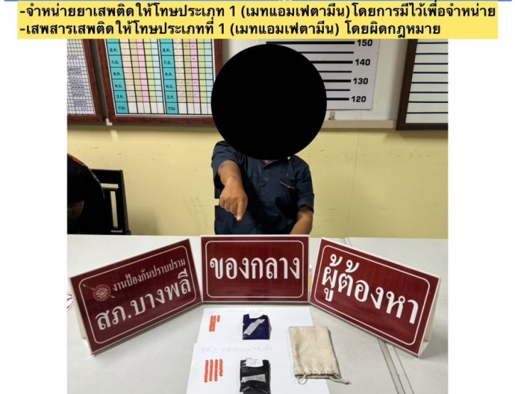
 | วันนี้ (16 ม.ค.67) ภายใต้การอำนวยการของ พ.ต.อ.ไพโรจน์ เพ็ชรพลอย ผกก.สภ.บางพลี ว่าที่ พ.ต.ต.ศรีพงษ์ น้อยสุวรรณ สวป.ฯ รรท. รอง ผกก.ป.สภ.บางพลี นำโดย ร.ต.ต.ปัญญา ดุกหลิ่ม รอง สว(ป.)สภ.บางพลี พร้อมด้วยเจ้าหน้าที่ตำรวจสายตรวจ สภ.บางพลี  ได้ร่วมกันจับกุมตัว  1.นาย จรัส(นามสมมุติ) อายุ 28 ปี  2.นายพงษ์(นามสมมุติ) อายุ 45 ปี  โดยกล่าวหาว่า  1. ร่วมกันมียาเสพติดให้โทษประเภท 1 (ยาบ้า) ไว้ในครอบครองโดยผิดกฎหมาย  2. เสพสารเสพติดให้โทษประเภท 1 (ยาบ้า)  ของกลาง ยาบ้า จำนวน 3 เม็ด | 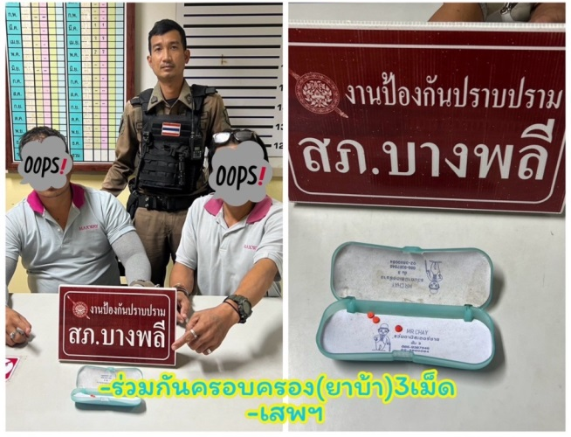
 | วันนี้ (18 ม.ค.67) ภายใต้การอำนวยการของ พ.ต.อ.ไพโรจน์ เพ็ชรพลอย ผกก.สภ.บางพลี ว่าที่ พ.ต.ต.ศรีพงษ์ น้อยสุวรรณ สวป.ฯ รรท. รอง ผกก.ป.สภ.บางพลี นำโดย ร.ต.อ.อำนาจ บัวหอม รอง สว(ป.)สภ.บางพลี พร้อมด้วยเจ้าหน้าที่ตำรวจสายตรวจ สภ.บางพลี  ได้ร่วมกันจับกุมตัว  1.นาย จุม(นามสมมุติ) อายุ 41 ปี  โดยกล่าวหาว่า  1. ร่วมกันมียาเสพติดให้โทษประเภท 1 (ยาบ้า) ไว้ในครอบครองโดยผิดกฎหมาย  ของกลาง ยาบ้า จำนวน 4 เม็ด | 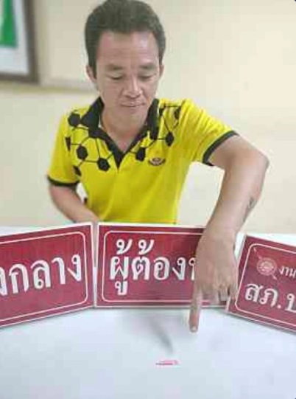
 | วันนี้ (20 ม.ค.67) ภายใต้การอำนวยการของ พ.ต.อ.ไพโรจน์ เพ็ชรพลอย ผกก.สภ.บางพลี ว่าที่ พ.ต.ต.ศรีพงษ์ น้อยสุวรรณ สวป.ฯ รรท. รอง ผกก.ป.สภ.บางพลี นำโดย ร.ต.ต.สมจิตต์ คำนนท์ใส รอง สว(ป.)สภ.บางพลี พร้อมด้วยเจ้าหน้าที่ตำรวจสายตรวจ สภ.บางพลี  ได้ร่วมกันจับกุมตัว  1.นาย จุม(นามสมมุติ) อายุ 41 ปี  โดยกล่าวหาว่า  1. มียาเสพติดให้โทษประเภท 1 (ยาบ้า) ไว้ในครอบครองโดยผิดกฎหมาย  ของกลาง ยาบ้า จำนวน 28 เม็ด | 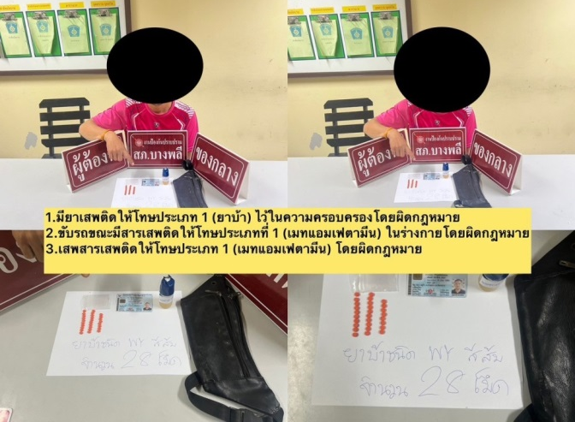

3.8 การตั้งจุดตรวจ
สายงานป้องกันปราบปรามมีการตั้งจุดตรวจป้องกันปราบปรามอาชญากรรม ตามแผนการตั้งจุดตรวจ ประจำเดือน ม.ค.๖๗ จำนวน ๒๑ ครั้ง

ภาพรายงานพอสังเขป
ลำดับ | ผลการปฏิบัติ | ภาพการปฏิบัติ
1 | " การตั้งจุด ว.43 " วันนี้ ( 1 ม.ค. 67 ) เวลาประมาณ 01.30 น.  ภายใต้การอำนวยการของ พ.ต.อ.ไพโรจน์ เพ็ชรพลอย ผกก.สภ.บางพลี พ.ต.ท.เถลิงเกรียรติ มณีอินทร์ รอง.ผกก.ป.ฯ ว่าที่ พ.ต.ต.ณรงค์ ศิริชัย สว.(ชส.)สภ.บางพลี โดยมี ร.ต.ต.ปัญญา ดุกหลิ่ม รอง สว.(ป).ฯ ร้อยเวร 2 – 0 พร้อมกำลัง 12 นาย ตั้งจุด ว.43 เคลื่อนที่เพื่อป้องกันเหตุ บริเวณถนนกิ่งแก้วตรงข้ามมูลนิธิร่วมกตัญญู ตั้งแต่เวลา 01.50-02.50 น. | 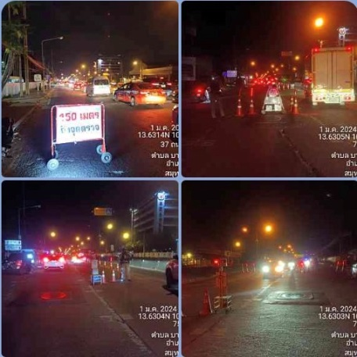
2 | " การตั้งจุด ว.43 " วันนี้ ( 2 ม.ค. 67 ) เวลาประมาณ 22.50 น.  ภายใต้การอำนวยการของ พ.ต.อ.ไพโรจน์ เพ็ชรพลอย ผกก.สภ.บางพลี พ.ต.ท.เถลิงเกรียรติ มณีอินทร์ รอง.ผกก.ป.ฯ ว่าที่ พ.ต.ต.ณรงค์ ศิริชัย สว.(ชส.)สภ.บางพลี โดยมี ร.ต.ต.สมจิตต์ คำนนท์ใส ร้อยเวร 2 - 0พร้อมกำลังสายตรวจ 14 นาย ตั้งจุด ว.43 เคลื่อนที่เพื่อป้องกันเหตุ บริเวณถนนสุขาภิบาล 6 (ถนนหลังวัดหลวงพ่อโต) ตั้งแต่เวลา 22.30-23.30 น. | 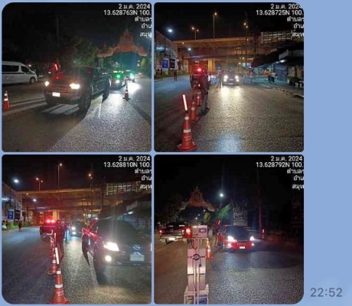

3.9 กิจกรรมชุดมวลชนสัมพันธ์
วันที่ (10 ม.ค. 67) เวลาประมาณ 13.00 น. ภายใต้การอำนวยการของ พ.ต.อ.ไพโรจน์ เพ็ชรพลอย ผกก.สภ.บางพลี ว่าที่ พ.ต.ต.ศรีพงษ์ น้อยสุวรรณ สวป.ฯ รรท. รอง ผกก.ป.สภ.บางพลี โดย ว่าที่ พ.ต.ต.ณรงค์ ศิริชัย สวป.(ชส.)สภ.บางพลี ด.ต.ศุภชัย ซอนรัมย์ ผบ.หมู่(ป.).สภ.บางพลี (ครูตำรวจ D.A.R.E.) เข้าให้ความรู้นักเรียน โรงเรียนธนสิทธิ์อนุสรณ์ โครงการการศึกษาเพื่อต่อต้านการใช้ยาเสพติดในนักเรียน (D.A.R.E. ประเทศไทย)
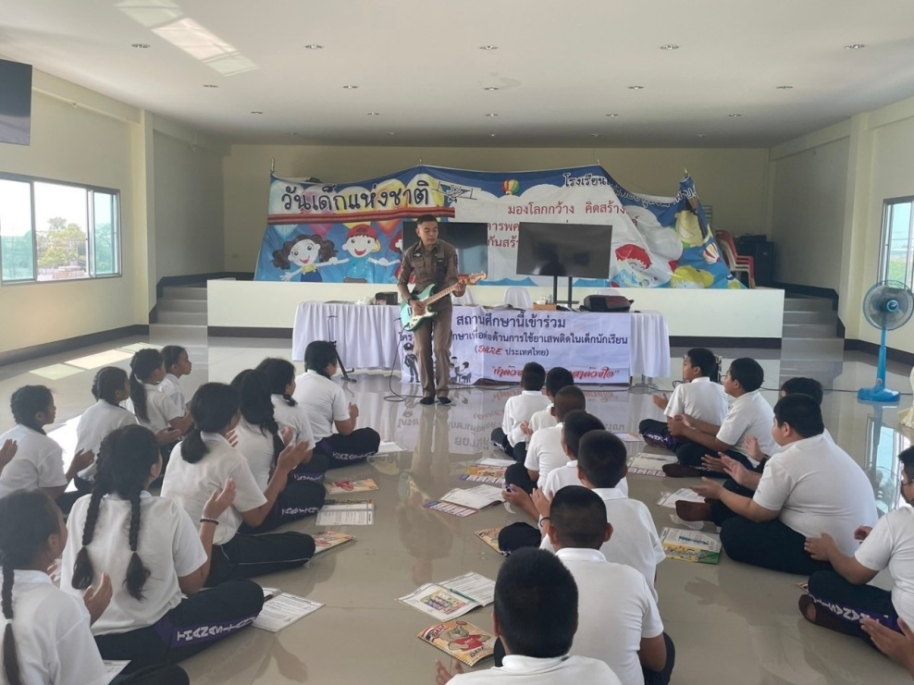

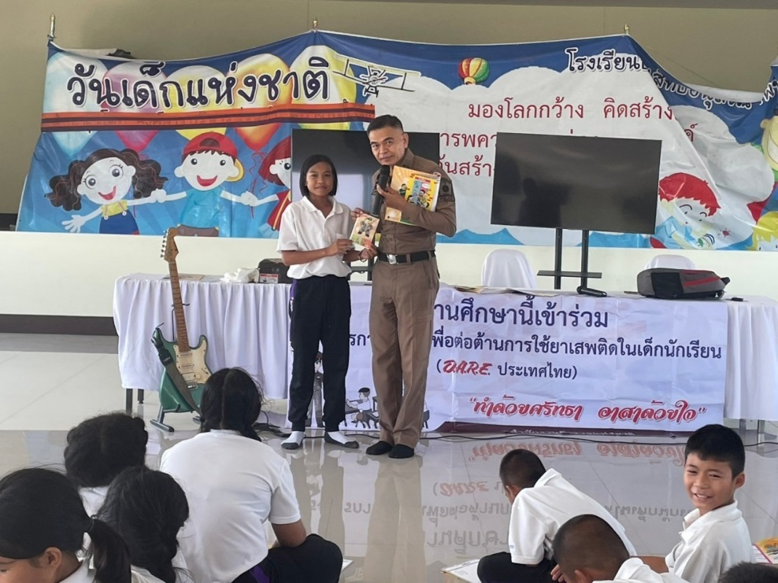

วันนี้ (26 ม.ค. 67) เวลาประมาณ 13.00 – 15.00 น. ภายใต้การอำนวยการของ พ.ต.อ.ไพโรจน์ เพ็ชรพลอย ผกก.สภ.บางพลี ว่าที่ พ.ต.ต.ศรีพงษ์ น้อยสุวรรณ สวป.ฯ รรท. รอง ผกก.ป.สภ.บางพลี โดย ว่าที่ พ.ต.ต.ณรงค์ ศิริชัย สวป.(ชส.)สภ.บางพลี พร้อมกำลังชุดชุมชนสัมพันธ์ เจ้าหน้าที่สายตรวจ สภ.บางพลี ร่วมซักซ้อมแผนเผชิญเหตุคนร้ายบุกเข้ามาในโรงเรียน ณ โรงเรียนบางพลีราษฎรบำรุง

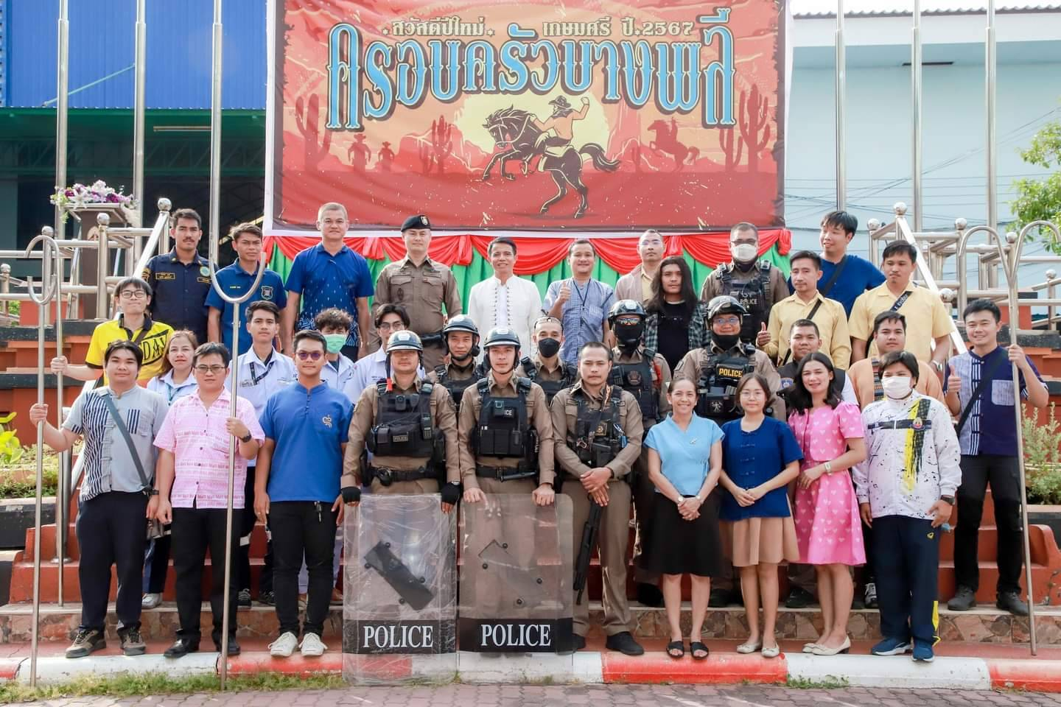

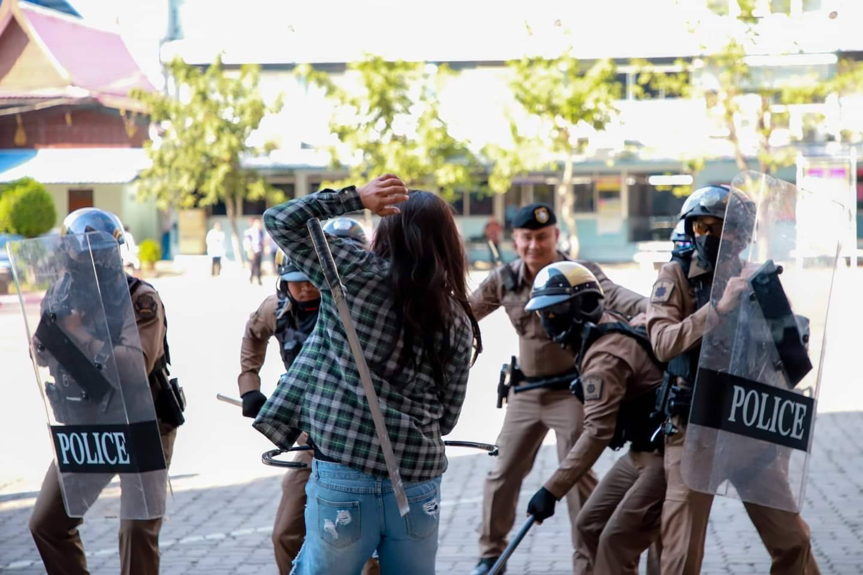

วันนี้ (26 ม.ค. 67) เวลาประมาณ 13.00 – 15.00 น. ภายใต้การอำนวยการของ พ.ต.อ.ไพโรจน์ เพ็ชรพลอย ผกก.สภ.บางพลี ว่าที่ พ.ต.ต.ศรีพงษ์ น้อยสุวรรณ สวป.ฯ รรท. รอง ผกก.ป.สภ.บางพลี โดย ว่าที่ พ.ต.ต.ณรงค์ ศิริชัย สวป.(ชส.)สภ.บางพลี พร้อมกำลังชุดชุมชนสัมพันธ์ เจ้าหน้าที่สายตรวจ สภ.บางพลี ร่วมซักซ้อมแผนเผชิญเหตุคนร้ายบุกเข้ามาในโรงเรียน ณ โรงเรียนบางพลีราษฎรบำรุง
